Методы регистрации температурных полей в применении к магнитно-резонансной термометрии
Какагельдыев Сердар Курбанмухамедович
Аспирант
Московский государственный университет имени М.В.Ломоносова,
физический факультет, Москва, Россия
E–mail: xplot@mail.ru

Магнитно-резонансная томография (МРТ) широко используется в современной медицинской диагностике. В докладе рассматриваются прикладные особенности основных МР-методов регистрации температурных полей в применении к клинической термотерапии: метод регистрации температуры по времени спин-решеточной и спин-спиновой релаксации, по химическому сдвигу и по изменению коэффициента диффузии. Анализируются относительная эффективность, чувствительность и перспективность данных методов в условиях клинической практики.
Также в работе рассматривается возможность и целесообразность использования в магнитно-резонансной термометрии традиционных методов нагрева – диффузии тепла от миниатюрных электронагревателей. На модельных объектах демонстрируется пространственно-временная динамика искажений, исходящих от материала нагревательного элемента и магнитного поля электрического тока.

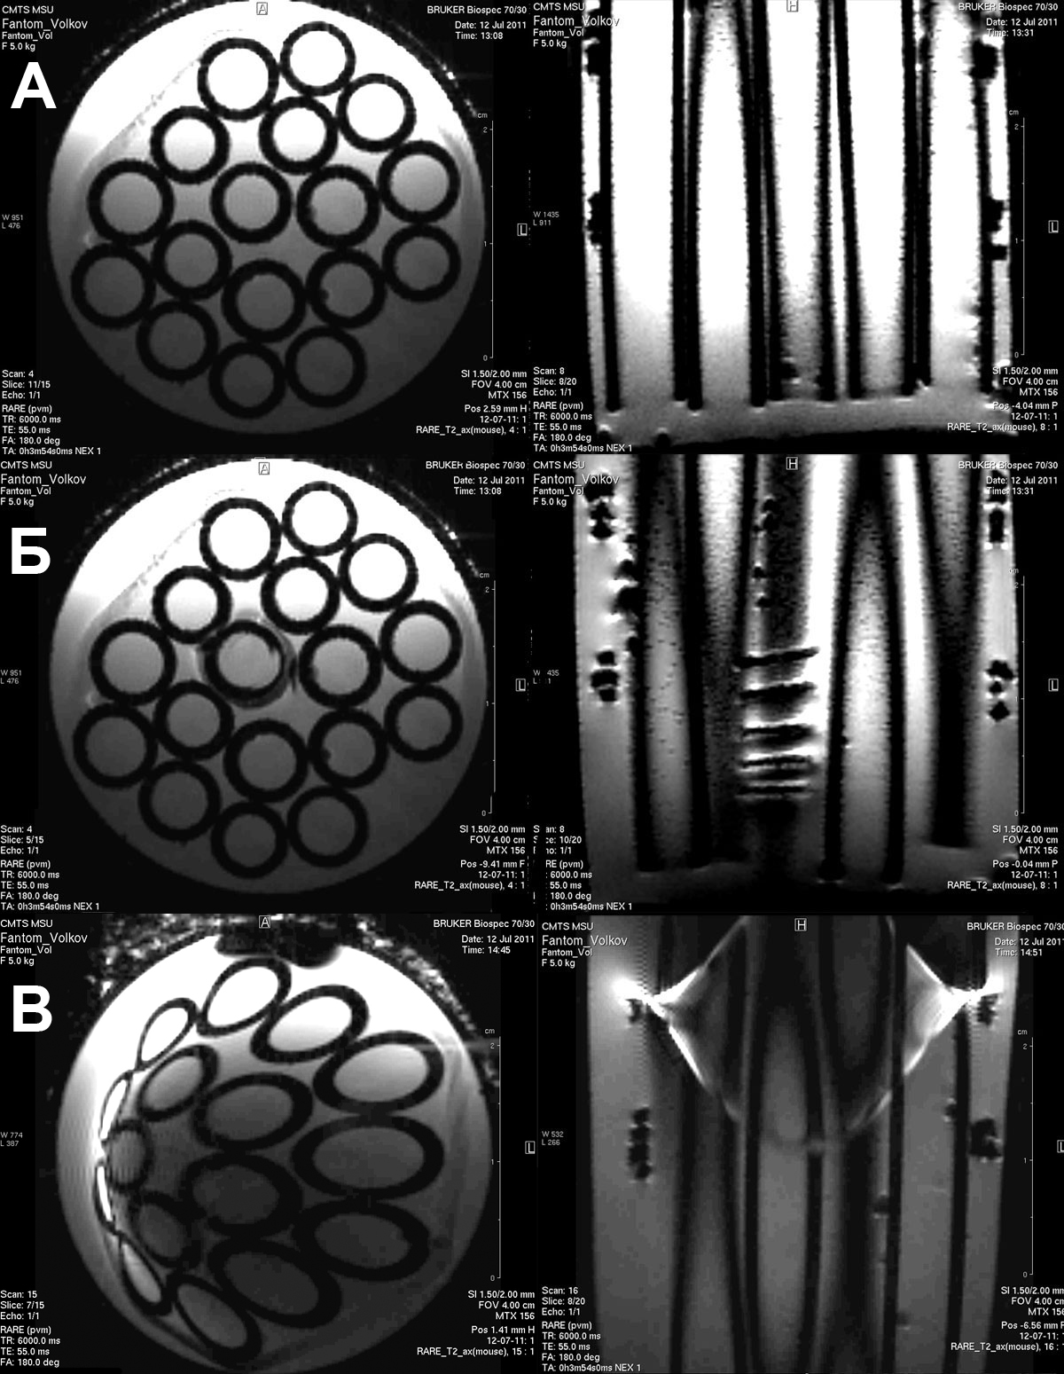
Рис.1. Т₂-взвешенные изображения модельного фантома, состоящего из стеклянных трубок, заполненных дистиллированной водой: в аксиальной (слева) и коронарной (справа) проекциях для трех случаев: а) без металла, б) в присутствии медной проволоки, в) в присутствии стальной проволоки.
Измерения температуры с помощью ЯМР (ядерного магнитного резонанса) основаны на чувствительности к локальной температуре таких параметров, как коэффициент молекулярной диффузии (D), величина ядерной намагниченности (амплитуда сигнала), времена спиновой релаксации (T₁ и T₂) и химический сдвиг δ.
Эксперименты регистрировались на биоспектральном томографе Bruker Biospec 30/70 с напряженностью магнитного поля 7 Тл в Центре магнитной томографии и спектроскопии МГУ (ЦМТС).
Результаты модельных экспериментов показали, что в МР-термометрии для доставки тепла в зону интереса можно применять источники тепла из высокоомного металла. В этом случае при подборе определенных условий получение основных термочувствительных параметров МРТ возможно с минимальной долей искажений. Опробованный подход позволяет сопровождать МР-мониторинг модельным анализом теплового поля на базе уравнений диффузии тепла, планировать и прогнозировать поведение температуры в области интереса.
Автор выражает благодарность Ю.А. Пирогову и Н. В. Анисимову за помощь в организации экспериментов и ценные комментарии по поводу полученных результатов.
Литература

- Волков А.А., Никифоров В.Н., Пирогов Ю.А., Иванов А.В., Прохоров А.С. Регистрация температурного поля методом магнитно-резонансной томографии// Мед. физика. – 2011. № 1 (49). C.75–81.
- Ильясов К.А. Развитие методов магнитно-резонансной томографии в исследовании самодиффузии и температурных полей в живых системах// Дисс. д.ф.м.н.- Казань: Каз.ФТИ РАН, 2011, 280 с..
- Hall A.S., Prior M.V., Hand J.W., Young I.R., Dickinson R.J. Observation by MR imaging of in vivo temperature changes induced by radio frequency hyperthermia// J. Comput. Assist. Tomogr. – 1990. V.14. P.430–436
- Kagayaki Kuroda. Non-invasive MR thermography using the water proton chemical shift// Int. J. Hyperthermia// September 2005. V. 21(6). P. 547–560.
- Le Bihan D., Delannoy J., Levin R.L. Temperature mapping with MR imaging of molecular diffusion imaging: Application to hyperthermia// Radiology. – 1989. V.171. P.853–857.
- N. McDannold, “Quantitative MRI-based temperature mapping based on the proton resonant frequency shift: Review of validation studies”, Int. J. Hyperthermia, September 2005; 21(6): 533–546.
- Viola Rieke, Kim Butts Pauly. MR Thermometry// J. Magn. Reson. Imaging. – 2008. V. 27(2). P.376–390.
- Quesson B., de Zwart J.A., Moonen C.T., “Magnetic resonance temperature imaging for guidance of thermotherapy (Review)”, Journal of Magnetic Resonance Imaging 2000; 12: 525–533.

